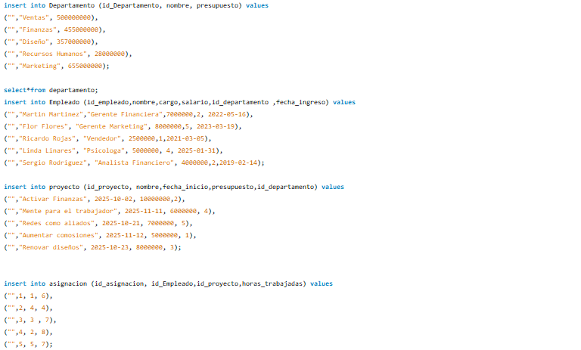
Inserciones

Resultados

Creaci´n de tabla auditoría 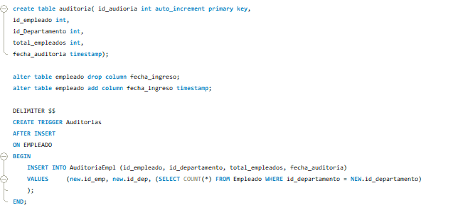

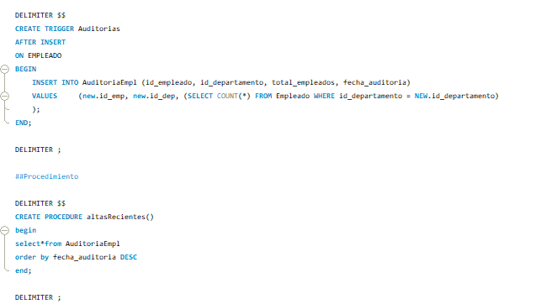
Creación del trigger y procedimiento

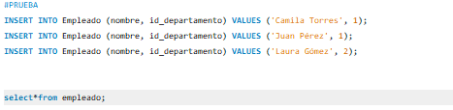
Nuevas inserciones

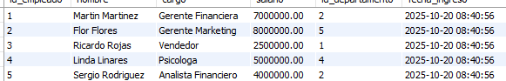(antes de la inserción)

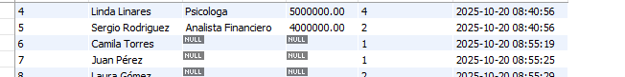
Después de la inserción

**Corregido**

